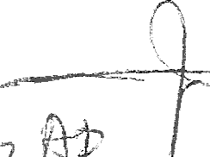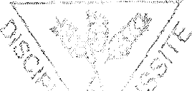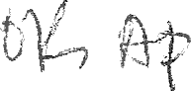COLLEGE PFI'7E MONTES1UIEU
REPUBLIQUE DU CAMEROUN

PAIX - TRAVAIL - PATRIE

ANNEE SCOLAIRE 2020/2021

B.P : 1027. TEL : 2z? 2 4\ 01

DEPARTEYE I OE PC"f

Partie A: Ev iu:.:ir›n des r sscurces

Evaluation N°3 Classe : TleCD DUREE : 3heures

1- Uefinir: Rc’c:,un tr s lcr»e, »ites s« moyenrc » formation d’un produit, Groupe fonctionnel 3points 2- liter les ir‹°›is classes a alCool c ;›récisant I formule générale 1,5pt
- 4uels sons lbs caractéiistiques ‹i une réactiun J’hydrolyse 1,5pt
- Conner la s!‹ucture du rouDe fonctionnel c! s a!cools en précisant les distances entre les atomes ainsi la valeur de i'a ¿Ie COH 1pt
- iller deux facteurs cin Piques ei précisart leer influence sur la vitesse d’une réaction 1pt

1. A I irslant t=0 o« n e!ange 0 *rro! d hydroxide rie sodium et 10 2 mol d’éthanoate d‘éthyle dans I’eau distillée. 0n cJtient ainsi une solution malaise aqueuse ce L dans laquelle se produit progressivement une reaction chimique d’4q«ation bitan
ce.‹:oot2e . tic — — ————. cs3cco * c›u,ou
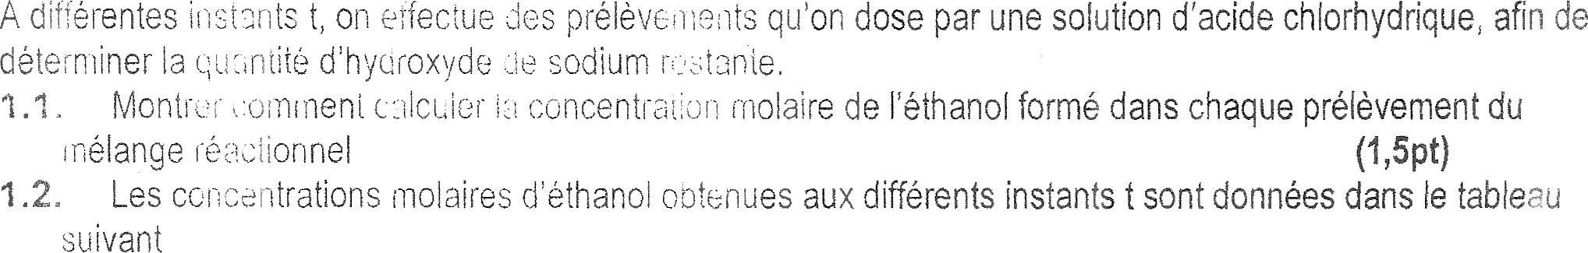

0 J 30 50 100 150 200 340

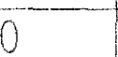
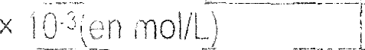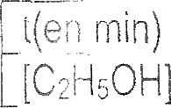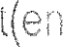 3 505 101 g g3 g
min)

°›.2.1. Ti a::..i la couiLe donnant ies variations de la concentration d’éthanol en fonction du temps t.
Ec lle : 1cm pour 20n:in et Um pour 10-’ mol/L . (3pt)
!,2.2. Dell: ir el déteri liner la yitesse moy nne de formation de l’éthanoi entre Yes instants I = 30min et I S0›«i« (1pt)
’.?.3. Del :etdeerriner|aviesseiusI:+!auéedeformatonde|éthanolaWnsantt=100min. Comment

Exercice 3: Utilisation des acquis 8points

Certaines fleur comme celle des hortensia, possédent des couleurs variées dues a des pigments naturels. Les couleurs rouge, mauve, violette et bleue proviennent de la présence d'anthocyanines dans les pétales. La couleur violette est due â un,• macromolécule aromatique que l’on notera HA. Elle peut a/ parterrr a rJeux couples HSA /HA de Pka‹= 4,3 e' HA/A- de Pka2' 7.
L’espéce HSA est rouge, l’espéce HA est violette et l’especc / est bye !e, Pke— *‹
1- Préciser dans chacun des deux couples l’acide et la base 2- Gn étudie Ie comportement de HA en tant qu’acide

2-1- Ecrire l’équation de sa réaction avec l'eau
2-2- Donner l'expression de la constante d’équiIibre Ka be Jette r4ac!ion comment appelle-I-on cette

constante? Donner sa valeur
2-3- Le PH de la solution HA est de 10. Calculer Ie a¿port A ]/ AH] a l’équilibre 2-4- En déduire I’espéce prédominante et la couleur de ia solution
- On étudie ie comportement de HA en tant que base 3-1- Ecrire l’équation sa réaction avec l’eau
J-2- Donner l’expression de la constante d’équilibr° Kb be cette réaction. Calculer Kb
- Placer sur un diagramme les domaines de prédomirance des cspéces HSA , HA ei A suivant Yes valeurs de

Pourquoi les fleurs d’hortensias peuvent-elles changer de couleur suivant la nature du sob?

Partie B: Compétences 16points

Sur l’éiquette d’un flacon contenant une solution com eiciale Sr d une amine prima/re, on peut lire l’inscription
% en masse d’amine pure P= 63º/ . Les indications renal ves a la densité et a la formula chimique sont illisibles. ' Un groupe d’éléve entreprend de détermiiier les informations illisibles sur Etiquette de ce flacon. Els réalisent
trois expériences:
  - Avec une balance de precision, ils mesurent la masse m0 d'un volume Vo' 10cm* de la soIutio et trouve n ' 7,5g.
  - lls diluent 10cm3 de la solution So dans une fio!e jaugée de litre et oh'!ennent ains‹ line soiu‹ion 51
  - lls dosent 1Ocm 3 de la solution S1 par une solution d acide ch!orhydriq e de corcertration molaire CA= 0,040 mol/L en présence d’un indicateur coloré. Pour atteindre l'4quivalence, :is ont versé 20c 3 d’acide chlorhydrique.
On donne la formule générale d’une amine primaire RNH2 avec R est tan groupement alky!. EIIe appartient au couple RNH3“ /RNH2 de ka - 2,0. 10-!1.

A partir des résultats des expériences en lien avec Yes connaissances, aide ces 4!4ves a determined les informations illisibles sur l’étiquette du flacon.

